ТЕХНИЧКЕ СПЕЦИФИКАЦИЈЕ

Партија 1. – Заставе Републике Србије, за јарбол

Државна застава јесте хоризонтална тробојка са пољима истих висина, одозго на доле: црвена, плава и бела боја, а преко свега је, центра помереног ка јарболу за 1/7 укупне дужине заставе – мали грб Републике Србије. Заставе Републике Србије израђују се у размери 3:2 дужина према висини (слика 1.)

Мали грб јесте црвени штит на којем је, између два златна крина у подножју, двоглави сребрни орао, златно оружан и истих таквих језика и ногу, са црвеним штитом на грудима на којем је сребрни крст између иста таква оцила бридовима окренутих ка вертикалној греди крста. Штит је крунисан златном круном. Димензије су у складу са Законом о изгледу и употреби грба, заставе и химне Републике Србије („Службени гласник Републике Србије“, бр. 36/09) и Уредбом о утврђивању изворника Великог и Малог грба, изворника заставе и нотног записа химне Републике Србије („Службени гласник Републике Србије“, бр. 85/10).

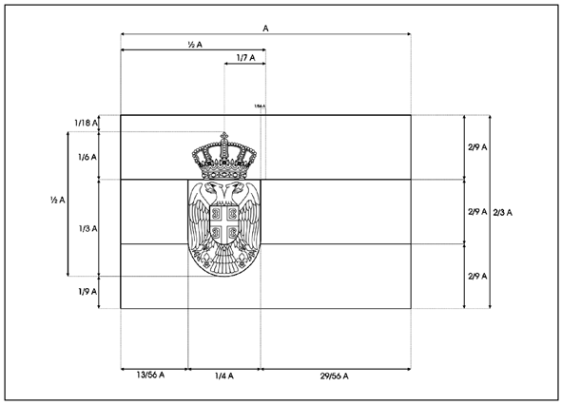

Слика1: Димензије Државне заставе

Графички стандарди боја Државне заставе, утврђују се по следећем (слика 2 и 3):
– у систему Pantone: црвена основна 192C / црвена тамна 704C / плава 280C / жута 123C,
– у систему CMYK: црвена основна C0-M90-Y70-K10 / црвена тамна C0-M90-Y70-K30 / плава C100-M72-Y0-K19 / жута C4-M24-Y95-K0 / црна K100,
– у систему RGB: црвена основна R198-G54-B60 / црвена тамна R161-G45-B46 / плава R12-G64-B118 / жута R237-G185-B46 / црна R33-G35-B30.
Плетенина за заставе производи се од текстурираног полиестерског филаментног предива и штампа поступком дигиталне сублиматик штампе.

Застава димензија 135 х 90 cm (слика 2), се израђује из једног дела, док се застава димензија 600 х 400 cm (слика 3), израђује из три дела који се међусобно спајају шивењем (сваки део је штампан у једној од боја заставе са припадајућим делом грба).

Предиво за израду застава мора бити равномерно по целој дужини, без нечистоћа и чворића.
Површинска маса заставе са 4% влаге износи 110 ± 6 g/m². Прекидна сила епрувете 20 cm x 5 cm по дужини 30 daΝ−6%, и по ширини 50 daΝ−6%.
Отпорност на цепање по дужини минимално 5 daN, по ширини минимално 6 daN (према СОРС 8183/91).
Скупљање прањем на 40 ^{о}C: по основи и потки максимално 1%.
Постојаност обојења на:
- светлост 6 (толерантно пола оцене),
- прање на 40 ^{о}C: 4-5 (толерантна ½ оцене),
- воду: 5 (толерантна ½ оцене),
- морску воду:5 (толерантна ½ оцене).
Органолептичке особине тканине:
Плетенина мора бити равномерна, без задебљања, без грешака и запрљања. Боја мора бити равномерна на целој ширини плетенине. Изглед површине плетенине и нијанса боје морају одговарати овереном узорку.


Слика 2. Изглед заставе за јарбол димензија 135 cm x 90 cm

Заставе Републике Србије за јарбол у димензијама 135x90 cm, израђује се са тзв. Тунелом.
За Заставе Републике Србије, за Заставе Републике Србије за јарбол у димензијама 135x 90cm, тунел је ширине 4 cm израђује се на почетку заставе (на краћој страни) и он не улази у дефинисану дужину заставе. Крајеви тунела се подавијају и учвршћују повратним машинским штепом.
Паковање:
Заставе се пакују појединачно у одговарајуће кесе и тако упаковане слажу се у петослојне картонске кутије димензија 570 mm х 380 mm х 320 mm.

Кутије се затварају лепљивом траком и шинују једанпут попреко и једанпут по дужини.

На бочној страни кутије у горњем десном углу лепи се папирна етикета формата А5 са следећим подацима:
-назив и место Добављача/произвођача,
-назив производа,
-година производње,
-број комада у паковању,
-укупна маса кутије.

Партија 2. – Заставе Републике Србије, са ресама и копље

Заставе Републике Србије, са ресама

Застава Републике Србије јесте хоризонтална тробојка са пољима истих висина, одозго на доле: црвена, плава и бела боја, а преко свега је, центра помереног ка јарболу за 1/7 укупне дужине заставе – мали грб Републике Србије. Израђује се у размери 3:2 дужина према висини (Слика 4.)

Мали грб јесте црвени штит на којем је, између два златна крина у подножју, двоглави сребрни орао, златно оружан и истих таквих језика и ногу, са црвеним штитом на грудима на којем је сребрни крст између иста таква оцила бридовима окренутих ка вертикалној греди крста. Штит је крунисан златном круном.

Слика 4: Димензије заставе Републике Србије

Графички стандарди боја заставе, утврђују се по следећем (Слика 2):
– у систему Pantone: црвена основна 192C / црвена тамна 704C / плава 280C / жута 123C,
– у систему CMYK: црвена основна C0-M90-Y70-K10 / црвена тамна C0-M90-Y70-K30 / плава C100-M72-Y0-K19 / жута C4-M24-Y95-K0 / црна K100,
– у систему RGB: црвена основна R198-G54-B60 / црвена тамна R161-G45-B46 / плава R12-G64-B118 / жута R237-G185-B46 / црна R33-G35-B30.

Застава са ресама израђена је од дупле тканине (тзв. „креп-сатен“) која је штампана методом дигиталне сублиматик штампе. Застава је димензија 210 cm (по хоризонтали) х 140 cm (по вертикали) и са три стране по ивицама је украшена ресама од срме у боји злата дужине 5 cm. Све остале димензије су у складу са Законом о изгледу и употреби грба, заставе и химне Републике Србије („Службени гласник Републике Србије“, бр. 36/09 и Уредбом о утврђивању изворника Великог и Малог грба, изворника заставе и нотног записа химне Републике Србије („Службени гласник Републике Србије“, бр. 85/10). На застави нису дозвољени никакви наставци и грб мора бити штампан из једног дела.

Предиво за израду тканине за заставе је текстурирани полиестерски филамент и оно мора бити равномерно по целој дужини, без нечистоћа и чворића.
Површинска маса заставе (један слој тканине) са 4% влаге је од 150 g/m² до 165 g/m².
Прекидна сила епрувете 20 cm x 5 cm по дужини 60 daN-6% и по ширини 50 daN-6%. Отпорност на цепање по дужини 5,5 daN-6% и по ширини 4,5 daN-6%.
Скупљање прањем на 40 ^{о}C: по основи и потки максимално 1%.

Постојаност обојења на:
- светлост 6 (толерантно пола оцене),
- прање на 40 ^{о}C: 4-5 (толерантна ½ оцене),
- воду: 5 (толерантна ½ оцене),
- морску воду: 5 (толерантна ½ оцене),
Тканина мора бити равномерно откана, без задебљања, без ткачких грешака и запрљања. Боја мора бити равномерна на целој ширини тканине. Изглед површине заставе и нијанса боје морају одговарати овереном узорку.

Слика 5: Изглед заставе са ресама за копље

На почетку заставе (на краћој страни) формиран је тунел ширине 6 cm ради постављања заставе на копље и он не улази у дефинисану дужину заставе.
Паковање:
Заставе се пакују појединачно у одговарајуће кесе и тако упаковане слажу се у петослојне картонске кутије димензија 570 mm x 380 mm x 320 mm. Кутије се затварају лепљивом траком и потом шинују једанпут попреко и једанпут по дужини.

Партија 3: - Застава Р. Србије за паадобрански скок

Застава Р. Србије за падобрански скок димензија 500 x300 центиметара од меш платна.

